（内部工作使用，请勿外传）

技工院校统计工作指导手册
（2023版）

中国就业培训技术指导中心
2023年12月

编写说明
受人力资源和社会保障部职业能力建设司委托，中国就业培训技术指导中心承担《技工院校综合情况表》（人社统OS1表）统计分析工作。
高质量统计技工院校综合情况数据，是支撑技工教育事业发展的重要基础，是准确判断形势、正确分析问题、科学做出决策的前提条件。为加强技工院校综合情况统计分析工作人员队伍建设，促进统计分析工作经验交流，提高统计分析工作效率和质量，指导和帮助各地区技工院校综合情况统计工作人员做好相关数据的收集、汇总、审核和分析工作，避免统计工作中易错常错问题，使统计数据真实、准确、完整，全面系统地反映技工教育发展状况，在职业能力建设司的指导下，我中心组织骨干力量梳理总结近年来技工院校统计工作经验，在《技工院校统计工作指导手册（2021版）》基础上，修订编制了《技工院校统计工作指导手册（2023版）》。
本手册主要包括统计工作流程说明、统计报表指标和逻辑关系解释、统计工作常见问题解答、统计软件使用说明、统计工作经验节选等。
本手册在编写过程中大量吸收了江苏、福建、山东、河南、广东等地区技工院校统计工作经验，在此表示感谢！现将手册印发大家，如有问题或建议，欢迎随时与我们联系反馈，以便不断改进完善。

中国就业培训技术指导中心
2023年12月

目 录

编写说明 2
目 录 3
一、技工院校统计工作分工和流程 4
二、《技工院校综合情况表》指标及逻辑关系解释 6
（一）指标解释 7
（二）逻辑关系 11
三、统计报表SMIS2012软件操作流程(我省未使用，不用看，此处已删） 14
（一）准备工作：SMIS2012软件的下载、安装与更新 14
（二）设置工作：单位设置、单位管理、年度管理、结构接收 15
（三）填报工作：数据接收、数据填报、数据审核、数据汇总、数据上报、数据导出 17
四、统计工作常见问题解答 26
（一）技工院校综合情况统计问题解答 26
（二）SMIS2012软件操作问题解答(我省未使用，不用看） 32
五、技工院校统计分析报告模板 34

一、技工院校统计工作分工和流程
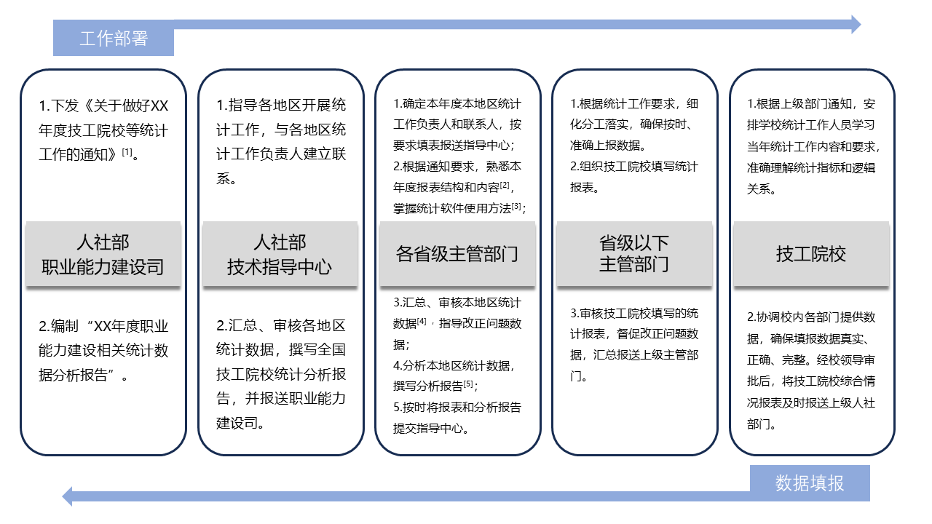

注释：
[1]各地开展统计工作应以人社部职业能力建设司当年下发的《关于做好XX年度技工院校等统计工作的通知》为依据。
[2]本手册只适用于《技工院校综合情况表》（人社统OS1表）。
[3]详情请参见本手册“人力资源社会保障统计报表SMIS2012软件操作流程”部分内容。
[4]数据审核依据请参见本手册“《技工院校综合情况表》（人社统OS1号）指标及逻辑关系解释”部分内容。
[5]OS1表分析报告即技工院校统计分析报告，基于对OS1表的数据分析结果，其格式和内容可参考本手册“技工院校统计分析报告模板”部分内容。

二、《技工院校综合情况表》指标及逻辑关系解释

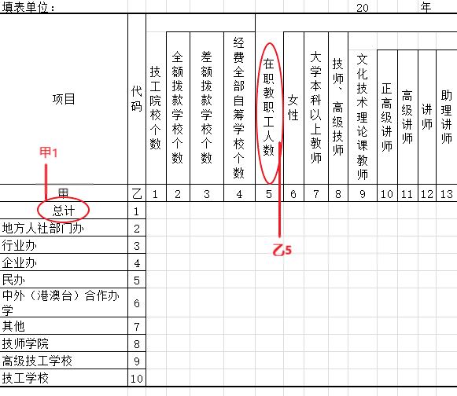
《技工院校综合情况表》（人社统OS1表）按纵横分为甲、乙两栏，每栏编有序号，每个指标有对应代码。如上图所示，指标“总计”代码为“甲1”，指标“在职教职工人数”代码为“乙5”。注意表格中的单元格边框线，隐含有包含和被包含、并列等关系。
同时，务必注意各列指标均需按办学主体、办学层次两种分类进行汇总求和。因此，每一列都要同时符合两项逻辑关系审核，即：甲1=甲2+甲3+甲4+甲5+甲6+甲7（按办学主体分类，简称主体类）；甲1=甲8技师学院+甲9高级技工学校+甲10技工学校（按办学层次分类，简称层次类）。
部分地区在使用Excel表汇总时，缺少对纵列两种分类总计的一致性校验；尤其是更正问题数据时，经常出现更正主体类指标数值时，未同步更正层次类指标或总计数值的错误。因此，建议各级单位均使用SMIS2012软件填报审核。
《技工院校综合情况表》（人社统OS1表）中的统计指标按对象分类大致包括学校、教职工、经费、学生、社会培训人员等一级指标，每个一级指标下又分别按照不同属性细分设置二级和三级指标。下图主要展示一级指标基本情况。
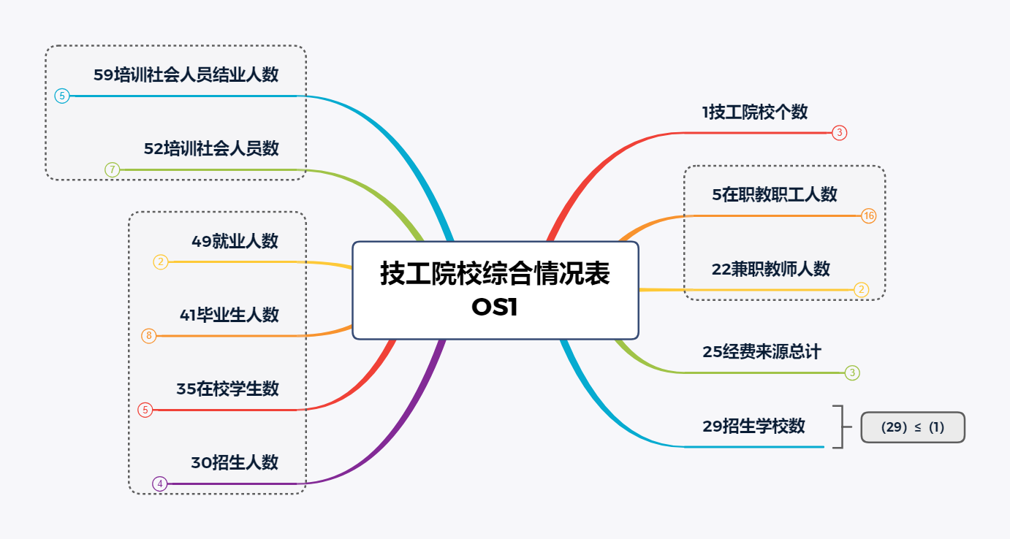

（一）指标解释
1、地方人社部门办（甲2）：主要指由人社部门举办的技工院校。各级人民政府举办并由人社部门负责行政管理和业务指导的技工院校（或政府委托人社部门管理）也归属此类。
2、行业办（甲3）：指地方各行业主管部门举办的技工院校。教育部门举办的技工院校归属此类。
3、企业办（甲4）：指国有企业举办的技工院校。
4、民办（甲5）：指公民个人、民营企业单位或民办非企业单位举办的技工院校。
5、中外（港澳台）合作办学（甲6）：指国内相关机构或企业与中国大陆之外相关机构或企业（含港澳台企业）合作举办的技工院校。
6、其他（甲7）：指无法归入甲2-甲6的技工院校，包括混合所有制、中央部门举办等情况。
7、技工院校个数（乙1）：指报告期末经相关主管部门批准成立的技工院校数量总和。
8、在职教职工人数（乙5）：指报告期末技工院校编制内在册教职工人数和由学校正式聘用的全（专）职教职工人数的总和。
9、技师、高级技师（乙8）：指学校在职教职工中获得技师或高级技师职业资格证书或职业技能等级证书的人数。
10、文化技术理论课教师（乙9）：指技工院校文化基础课和专业技术理论课在职教师人数。
11、正高级讲师（乙10）：指技工院校文化技术理论课教师中获得了正高级讲师职称的人数。相应的乙11、乙12、乙13则是指文化技术理论课教师中分别获得了高级讲师、讲师、助理讲师职称的人数。
12、正高级实习指导教师（乙15）：指技工院校实习指导教师中获得了正高级实习指导教师职称的人数。相应的乙16、乙17、乙18、乙19则是指生产实习指导教师中分别获得了高级实习指导教师、一级实习指导教师、二级实习指导教师、三级实习指导教师职称的人数。
13、技师、高级技师（乙20）：指从事生产实习指导教学工作的教师中没有取得技工院校教师系列职称（职务），但获得技师或高级技师职业资格证书或职业技能等级证书的人数。
14、一体化教师（乙21）：指在报告期内同时承担专业理论课教学和生产实习指导的教师，或承担一体化教学的教师。一体化教师按职称（职务）系列在人社统OS1表中“文化技术理论课教师”或“生产实习指导教师”中反映，同时，在“一体化教师”中反映。同时具有文化理论课教师和生产实习指导教师两个序列职称（职务）的，可选择一个较高职称（职务）填写。乙10-乙13和乙15-乙19不得重复填写、重复计算。
15、兼职教师人数（乙22）：指报告期末受学校聘请的兼职担任课程教学工作的校外人员。
16、文化技术理论课教师（乙23）：指技工院校兼职教师中担任公共基础课和专业技术理论课的人数。
17、生产实习指导教师（乙24）：指技工院校兼职教师中担任生产实习指导教学相关工作的人数。
18、财政性经费（乙26）：指技工院校从政府财政性经费渠道获得的办学经费和学校建设专项经费等，不含因国家免学费而给予的财政免学费补助。
19、学费（乙27）：指按照有关规定从技工院校学生收取的办学经费，包括财政拨予的免学费补贴等，若财政拨款中无专项的免学费拨款，而含于其他财政拨款中，应按当地免学费补助标准和免学费补助学生人数，测算具体学费再填写。向学生收取的服务性收费、代收费项目和财政拨予学校发给学生的助学金，不应列为“学费”。
20、其他经费（乙28）：指除财政性经费乙26、学费乙27以外，学校从企业经费、社会人员培训、捐赠赞助等其他渠道获得的办学经费和建设经费。
21、招生学校数（乙29）：指当年开展了招生的学校数量。
22、招生人数（乙30）：指报告期末技工院校学制教育招生实到人数，已退学的不计入。
23、高级班学生（乙31）：指技工院校进入高级工培养阶段的招生人数（含由中级工班升入高级工班人数）。
24、技师和预备技师班学生（乙32）：指技工院校进入技师或预备技师培养阶段的招生人数（含由高级工班升入技师班和预备技师班人数）。
25、在职职工（乙34）：指招收的企业在职职工脱产或半脱产参加学制教育的人数。
26、在校学生数（乙35）：指报告期末，技工院校实有在校学生人数。
27、高级班学生（乙37）：指在校学生中实际进入高级工培养阶段，接受学制教育的学生数。
28、技师和预备技师班学生（乙38）：指在校学生中实际进入技师和预备技师培养阶段，接受学制教育的学生数。
29、在职职工（乙40）：指企业在职职工脱产或半脱产参加学制教育的在校学生数。
30、毕业生人数（乙41）：指报告期内技工院校准予学制教育毕业的学生人数（含往届未达到毕业条件，经本年度补考合格取得毕业证书的学生人数）。
31、中级工/四级（乙45）：指毕业生中通过中级工技能鉴定或技能等级认定，并取得了中级工（四级）职业资格或职业技能等级证书的人数。
32、高级工/三级（乙46）：指毕业生中通过高级工技能鉴定或技能等级认定，并取得了高级工（三级）职业资格或职业技能等级证书的人数。
33、预备技师（乙47）：指毕业生中预备技师培养层次的人数。
34、技师/二级（乙48）：指毕业生中通过技师技能鉴定或技能等级认定，并取得了技师（二级）职业资格或职业技能等级证书的人数；如毕业生取得多个职业资格或职业技能等级证书，可选择一个较高的填写，乙45-乙48不得重复填写、重复计算。
35、就业人数（乙49）：指报告期内技工院校学制教育毕业生中已从事一定社会经济活动并取得劳动报酬或经营收入的人数以及升学、参军入伍的人数。
36、培训社会人员数（乙52）：指报告期内技工院校培训社会人员的人次数（注意与在职职工学制教育区分）。
37、失业人员（乙54）：指报告期内技工院校培训的社会人员中，在参加培训时出具了相应失业证明的人员。
38、劳动预备制人员（乙55）：报告期内技工院校培训的社会人员中，属于城乡初高中毕业后未升入更高一级学校，并在就业前参加过1-3年职业培训的人员。
39、培训社会人员结业人数（乙59）：指报告期内技工院校培训的社会人员中，参加了技工院校培训考核，符合发放结业证书条件的人数（培训社会人员数应大于等于培训社会人员结业人数）。
40、初级工/五级（乙60）：指培训社会人员结业人数中，通过初级工技能鉴定或技能等级认定，并取得了初级工（五级）职业资格或职业技能等级证书的人数。
41、中级工/四级（乙61）：指培训社会人员结业人数中，通过中级工技能鉴定或技能等级认定，并取得了中级工（四级）职业资格或职业技能等级证书的人数。
42、高级工/三级（乙62）：指培训社会人员结业人数中，通过高级工技能鉴定或技能等级认定，并取得了高级工（三级）职业资格或职业技能等级证书的人数。
43、技师/二级和高级技师/一级（乙63）：指培训社会人员结业人数中，通过技师/高级技师技能鉴定或技能等级认定，并取得了技师/高级技师（二级/一级）职业资格或职业技能等级证书的人数。

（二）逻辑关系
（甲1）=（甲2）+（甲3）+（甲4）+（甲5）+（甲6）+（甲7）；
（甲1）=（甲8）+（甲9）+（甲10）；
（乙1）=（乙2）+（乙3）+（乙4）；
（乙5）≥（乙6）；
（乙5）≥（乙7）；
（乙5）≥（乙8）；
（乙5）≥（乙9）+（乙14）；
（乙8）≥（乙20）；
（乙9）≥乙（10）+（乙11）+（乙12）+（乙13）；
（乙14）≥（乙15）+（乙16）+（乙17）+（乙18）+（乙19）+（乙20）；
（乙21）≤（乙9）+（乙14）；
（乙22）≥（乙23）+ （乙24）；
（乙25）=（乙26）+（乙27）+（乙28）；
（乙29）≤（乙1）；
（乙30）≥（乙31）+（乙32）；
（乙30）≥（乙33）；
（乙30）≥（乙34）；
（乙35）≥（乙36）；
（乙35）≥（乙37）+（乙38）；
（乙35）≥（乙39）；
（乙35）≥（乙41）；
（乙35）≥（乙30）；
（乙41）≥（乙42）+（乙43）；
（乙41）≥（乙44）；
（乙41）≥（乙45）+（乙46）+（乙47）+（乙48）；（乙41）≥（乙49）；
（乙42）≥（乙46）；
（乙43）≥（乙47）+（乙48）；
（乙42）≥（乙50）；
（乙43）≥（乙51）；
（乙49）≥（乙50）+（乙51）；
（乙52）≥（乙53）；
（乙52）≥（乙54）+（乙55）+（乙56）+（乙57）+（乙58）；
（乙52）≥（乙59）；
（乙59）≥（乙60）+（乙61）+（乙62）+（乙63）。
（三）自查公式
1、在校生
（1）在校生总数≈上年在校生总数-当年毕业生人数+当年招生人数-当年退学学生数
注：在校生总数=上年在校生总数-当年毕业生人数+当年招生人数-当年退学学生数+转入学生数-转出学生数-休学学生数+复学学生数，因转入、转出、休学、复学学生数较少，且基本持平，故全省统计数据时基本采取“约等于（≈）”处理。
但从学校严格管理角度出发建议按“相等（=）”处理），即（在校生总数）除以（上年在校生总数-当年毕业生人数+当年招生人数-当年退学学生数）所得值应接近于1，越偏离1，就得越注意。
（2）在校高级工班学生数≈上年高级工班学生数-当年毕业高级工班人数+当年高级工班招生人数-当年高级工班退学人数
（3）在校技师班和预备技师班学生数≈上年在校技师班和预备技师班人数-当年技师班和预备技师班毕业人数+当年技师班和预备技师班招生人数-当年技师班和预备技师班退学人数
2、就业率
（1）就业率≈当年就业学生数÷当年毕业学生数
（2）高级工班学生就业率≈当年高级工班就业人数÷当年高级工班毕业人数
（3）技师班和预备技师班学生就业率≈当年技师班和预备技师班就业人数÷当年技师和预备技师班毕业人数
3、取证率（含职业资格证书和职业技能等级证书）
（1）取证率≈取证人数÷毕业生人数
（2）高级工取证率≈高级工取证人数÷高级工班毕业人数
（3）技师和预备技师取证率≈技师预备技师取证人数÷技师和预备技师班毕业生人数

四、统计工作常见问题解答

（一）技工院校综合情况统计问题解答
- 具有中专和技校两块牌子的学校数量如何统计？
答：统计为1所。
- 区县直管的公办学校和原国企办学移交给地方政府管理后又改由教育部门管理的学校，如何归类？
答：各级政府行政直管、人社部门业务主管的公办学校，一般归入甲（2）地方人社部门办。教育部门管理的公办学校，一般归入行业办。此外，公办学校一般按分类归入甲2、甲3、甲4，便于掌握公办学校规模情况。甲7其他类主要指非公办校。因此，股份制办学的，如公办控股则应归类到甲4企业办，如非公办控股则归类到甲7其他。
- 停止招生的学校如何统计？开展招生工作但未招到学生，是否计入招生学校数？
答：学校停止招生但保留技工院校牌子的，仍应统计。同时，请结合各地工作实际，在兼顾政策衔接和促进高质量发展的前提下，尽量保持统计口径一致。
招生学校数一般以当地公布的招生学校名单为依据填写，实际招生人数填写至招生人数。
- 合并的学校数量如何统计？
答：两所及以上学校合并为一所学校，自批准合并当年起，统计为1所。但合并后保留两所技校牌子，则需统计为2所。
- 具有非技工学校教师系列职称的教师如何统计？
答：具有非技工学校教师系列职称的教师，如中学一级教师、高校讲师、工程师、经济师、会计师等非职业教育领域职称，如果在技工院校承担教学任务，则按实际承担教学任务统计在文化技术理论课教师或生产实习指导教师的数量中，但不统计在技工院校高级讲师、高级实习指导教师等系列职称中。如果在技工院校没有承担教学任务，统计在职教职工及其相关指标中。此外，如当地已出台政策支持技工院校与高职、中职系列职称互认，则可统计在内。
- 具有多个系列职称的教师如何填报？
答：有多个系列职称或同时具有文化技术理论课教师和生产实习指导教师两种职称的教师，按其聘任或实际承担教学任务的职称统计；同时承担高低两种职称教学任务的，一般以较高的职称统计，不得同时统计。
- 如果文化基础课教师同时承担生产实习指导课程教学任务，是否算一体化教师？
答：根据乙（21）一体化教师定义,必须是“同时承担专业理论课教学和生产实习指导的教师，或承担一体化教学的教师”。因此，“文化基础课”不是归类的关键信息；如果该教师既承担专业理论课教学，又承担生产实习指导课教学，则可统计为一体化教师；否则不计入。
- 一体化教师人数可以同时计入生产实习指导教师或文化技术理论课教师人数吗？
答：一体化教师可以计入两者之一，但不可同时计入两者之中。既有专业技术理论课教师又有生产实习指导教师两个序列职称（职务）的，可选择一个较高职称（职务）统计。
- 第三方劳务派遣的教职工如何统计？
答：学校与第三方人事管理机构或人力资源单位签订劳务合同，并由第三方派遣到学校短期工作的教职工，不能统计在在职教职工人数或兼职教师人数及其相关指标内。
- 学校服务外包的工作人员，如保洁、网络运维、食堂等工作人员如何统计？
答：外包服务人员不纳入统计范围。
- 学校借调到其他单位或在其他单位挂职交流的教师如何统计？
答：人事关系保留在学校的，按在职教职工统计。
- 退休返聘人员如何统计？
答：退休人员被学校返聘，双方形成的关系不是劳动关系，所以不纳入统计范围。
- 统计报告期内已申报但未到账的经费是否统计？
答：统计报告期内已申报但未到账的经费（含财政性经费、学费、其他经费）不纳入统计数据。
- 财政拨款项目中未对免学费补贴资金明确划分，如何计算免学费补贴资金？
答：按照当地当年在校生人数中符合免学费补助的人数、当地免学费补助标准进行测算学费金额，填入乙（27）学费栏，同时应从财政拨款中扣减。
- 奖学金、助学金、退役士兵教育培训补助资金、社会人员职业培训收费、华侨、港澳台同胞捐赠资金等如何统计？
答：一般情况下，根据经费性质应将财政拨款、财政补贴等计入乙（26）财政性经费定义，因此国家奖学金、助学金、各类财政补贴资金、学生报考职业资格证书或职业技能等级证书考证费补贴等均归入此项。此外，非财政来源的经费，则计入乙（28）其他经费。
- 某技校2023年从省人社厅获得竞争性分配资金600万元，从企业获得15万元资助资金，请问如何统计在经费来源指标中？
答：600万元竞争性分配资金按600万元计入财政性资金，15万元资助资金计入其他经费（直接发放至学生的资助资金不纳入统计），两项合计615万元计入经费来源总计。
- 某公司与技工院校合作开展企业新型学徒制培养，从社会招聘了100名高中毕业生就读技工院校三年制高级工班，请问如何在当年招生人数和在校生人数中进行统计？
答：公司招聘了100名高中毕业生作为企业职工，同时就读技工院校高级工班，招工即招生，因此在当年招生人数及其招收高级工班人数、在职职工中，三项各计入100人；在在校生人数及其高级工班、在职职工在校生中，三项各计入100人。
- 非全日制、半工半读学生如何统计？
答：非全日制、半工半读学生（属于学制教育的）统计在在校生人数中；若属于当年招收的新生，则同时统计在当年招生人数中，且应据实计入乙34和乙40（在职职工）。
- 结业、休学的学生是否统计为在校生人数？
答：结业、休学不统计在在校生人数中。
- 岗位实习学生是否统计在在校生人数中？
答：是。未完成学制教学计划的学生，均应列入在校生统计，实习是学制教学计划内的教学工作。
- 毕业生取得多个职业资格证书（或职业技能等级证书）如何统计？
答：毕业生取得多个职业资格证书（或职业技能等级证书）以最高级别证书来计算，不重复计算。
- 未取得技工院校毕业证或取得结业证书的学生，从事一定的工作岗位或参军，可否在就业人数中统计？
答：不能统计在毕业生人数、就业人数中。未完成学制教学计划的学生、完成学制教学计划但未取得毕业证的学生，不视为毕业生。此外，取得结业证书不属于正常毕业，不计入毕业生人数。
- 技工院校学生毕业后继续升学的，是否统计在就业人数中？
答：是。
- 技工院校学生毕业后出国留学、自主创业、在公司打工是否统计在就业人数？
答：是。
- 技工院校培训监狱人员如何统计？
答：统计在培训社会人员人数中，培训合格后，统计在培训社会人员结业人数中。如果经过培训考取了职业资格证书（或职业技能等级证书），还应计算在获取相应证书人数中。若是对长期服刑的人员进行学制教育，则纳入学制教育统计。
- 技工院校培训退役士兵如何统计？
答：统计在培训社会人员人数中，培训合格后，计算在培训社会人员结业人数中。如果经过培训考取了职业资格证书（或职业技能等级证书），还应计算在获取相应证书人数中。
- 技工院校培训社会人员结业后，发给培训合格证、继续教育证书的人数可否统计在获取职业资格证书（或职业技能等级证书）的人数中？
答：不可以，应该统计在培训社会人员结业人数中。
- 技工院校培训大学毕业生获得高级工及以上职业资格证书（或职业技能等级证书），可否计算在毕业生中的取得高级职业资格证书（或职业技能等级证书）、技师职业资格证书（或职业技能等级证书）获取人数中？
答：不可以。
- 在校学生参加学校为社会（或企业）人员举办的培训，是否可以统计为培训社会人员人数？
答：不可以。
- 兼职教师中是否包含学校偶尔承担教学工作的行政后勤人员？如不包含，应该如何统计？
答：不包含。学校偶尔承担教学工作的行政后勤人员按其实际承担教学任务计算在文化技术理论课教师或生产实习指导教师中，同时按其聘任的职称计算在高级讲师或高级实习指导教师等系列职称中。
- 与经费相关的指标，保留几位小数？
答：为避免统计误差，OS1经费保留一位小数。OS2经费保留一位小数。OS3经费不保留小数。因OS1报表中同时校验“总和”与按办学主体分类、按办学层次分类的两组求和公式，小数位数不同易导致逻辑关系校验错误。
例如，统计报表中有两个单元格数值是“0.5"，若采用求和公式直接合计是“1”；若先对两个单元格数值做四舍五入处理，然后再相加求和，结果是“1+1=2”。此即经费相关指标报错的常见原因。请务必指导各技工院校按保留一位小数的原则填报经费相关数据。如遇数据审核报错，建议逐项排查经费相关单元格是否有小数位超过一位的，统一只保留一位小数。
- 世赛基地专项建设经费如何统计？
答：世赛基地专项建设经费（含场地、设备、世赛项目、教练等经费），属于国家指定建设的项目，所拨付的经费应计算为财政性经费。国赛基地专项建设经费也是一样。
- 技校一般要读几年？
答：可查阅《全国技工院校专业目录（2022年修订）》中对各专业学习年限的规定。一般专业学习年限参考如下：
（一）中级技工班：1.初中毕业生学制3年；2.高中毕业生学制2年。
（二）高级技工班：1.对口专业达到中级技能水平学生学制2年；2.高中毕业生学制3年。
（三）预备技师班：1.对口专业达到高级技能水平学生学制2年；2.对口专业达到中级技能水平学生学制3年；3.高中毕业生学制4年。
- 经费来源总计，往年的结转资金是否要统计在内？
答：建议往年结转资金要计入本年度相关经费指标中。
- 免学费补贴的标准多少？
答：免学费补贴是由各省（区、市）人民政府及其价格主管部门批准的学费标准确定。免学费补助资金由各级财政共同分担。中央财政统一按照每生每年2000元的标准与地方财政按比例分担。例如，广东省为3500元每生，高耗材的专业免学费补贴标准为4300元。免学费资金为预拨资金，一般年底会预拨第一批下年度免学费资金，第二批、第三批资金也会在当年８月份之前拨付到位，理论上年底前都应该到位。
- 高级工班和技师预备技师班的未就业人数之和，比总毕业生中的未就业人数大，是否合理？
答：不合理。前者为后者的组成部分，应小于等于后者。但受软件功能限制，逻辑关系审核无法校验以上相关指标。
- 技工院校学生在实习期间被批准去当兵，还没有完成实习任务，是否计算为毕业生？
答：不能计算为毕业生。目前暂无政策依据。
- 技工院校学生升学，如升读高级工班或技师班、升读大专院校或本科院校，是否计算为毕业生？
答：可以计算为毕业生。

（二）SMIS2012软件操作问题解答
1、软件中的年度设置是报表结构的年度还是报表数据的年度？
答：软件中的年度设置与报表结构的年度一致，为本年＋1。
2、人力资源和社会保障统计报表结构每年更新吗？每年软件需要接受新的报表结构吗？
答：报表结构每年更新，2022年度采用职业能力建设OS_2023.rpk，2023年度采用职业能力建设OS_2024.rpk，依此类推。每年软件需要接受新的报表结构，才能填报数据和汇总数据。
3、数据审核时提示错误如何处理？
答：软件会对提交的数据进行合理性审核、逻辑性审核，如数据填写不合理、不符合逻辑关系则会显示审核不通过，必须根据软件提示的逻辑关系式错误，检查和修正数据，再进行审核，直到审核通过。
4、Excel表中的数据能不能直接复制到SMIS2012软件中？
答：可以，但前提是报表粘贴的所选区域的左上角数据框必须为可填区域（即不是灰色区域），否则无法粘贴。
5、SMIS2012软件逻辑性审核与合理性审核有区别吗？
答：逻辑性审核是强制审核，审核不通过则无法上报，说明数据不符合逻辑性，双击某条审核错误信息，软件将光标移动到该单元格上，用户可直接修改数据。合理性审核是非强制性审核，如果审核有问题，用户根据软件弹出的合理性审核结果自行确定是否进行修改。
6、SMIS2012软件是否需要联网，完成上报操作后上级单位是否能收到？
答：软件无需联网。完成上报操作后基层单位还必须将生成的数据包发给上级单位。
7、如果软件中没有事先定义好单位，上级单位是否可以接收该单位的数据？
答：可以。操作方法是直接选择上级单位，然后勾选“导入到该单位下”，即可自动接受该单位的数据。
8、上级单位接收数据时，软件提示接收包无效，如何处理？
答：基层单位通过邮件方式发来的上报文件，部分邮箱基于安全考虑，会要求将文件后缀名修改为“.zip”或“.rar”，若提示接收包无效，需检查文件后缀名是否正确，若错误则修改为“.rdt”才能接收。

五、技工院校统计分析报告模板
（一）基本情况
1、院校情况
到 年底，共有技工学校 所，较上年增减数量。其中，技工学校、高级技工学校、技师学院分别为 所；地方人社部门办学、行业办学、企业办学、民办和其他机构办学分别为 所。
2、学生情况
（1）在校生情况
总量及增减幅度，分地区情况、农村生源情况、校生均规模情况等。
（2）招生情况
总量及增减幅度，分地区情况、农村生源情况等。
（3）毕业就业情况
总量及增减幅度，高级班、技师班、就业率、分地区情况等。
（4）高技能人才培养情况
总量及增减幅度，分地区情况等。
3、经费情况
总量，增减幅度、分类情况等。
4、师资队伍情况
总量，分类情况等。
5、社会培训情况
培训数量，获取职业资格证书（或职业技能等级证书）情况，增减幅度等。
（二）情况分析
总体评价及问题分析等。
（三）工作建议

1998年国务院机构调整后划归地方行业主管部门管理的原国务院部门（单位）所属技工院校也计入此项。
人力资源社会保障部印发《关于深化技工院校教师职称制度改革的指导意见》的通知（人社部发〔2017〕90号）
可比对学籍管理系统中登记注册的人数。
《国务院办公厅转发劳动和社会保障部等部门〈关于积极推进劳动预备制度加快提高劳动者素质的意见〉》（国办发[1999]60号）规定：从1999年起，在全国城镇普遍推行劳动预备制度，组织新生劳动力和其他求职人员，在就业前接受1-3年的职业培训和职业教育，使其取得相应的职业资格或掌握一定的职业技能后，在国家政策的指导和帮助下，通过劳动力市场实现就业。
每一列指标均需按办学主体、办学层次两种分类进行汇总求和。因此，每一列都要同时符合两项逻辑关系审核，如：总计1=地方人社部门办2+行业办3+企业办4+民办5+中外（港澳台）合作办学6+其他7； 总计1=技师学院8+高级技工学校9+技工学校10。
若（乙35）＜（乙41）或（乙35）＜（乙30），需在报送时说明原因
若（乙42）＜（乙46）或（乙43）＜（乙47）+（乙48），需在报送时说明原因
据了解，部分地区已开展清理整顿工作，推动停止办学的主体逐步退出并注销相关手续。
已在国家政策框架内出台地区政策或实施细则的，请遵照执行。在确保政策延续性的前提下，尽量保持统计口径一致。
若是长期性的派遣教职工，可沿用各地相关政策和统计口径，如计入兼职教师人数。严谨虚报抬高教职工人数。
若是退休教师返聘教师岗位，按乙22、乙23、乙24的解释，此处可理解为“校外人员”，应给予统计。非教师岗位因无统计项目，一般不考虑统计。
根据人社部关于企业新型学徒制政策规定，招工既招生，应在招生人数及其在职职工人数、在校生及其在职职工人数中统计。如果是校企合作短期培训，培训合格后发给职工职业技能等级证书，就不属于企业新型学徒制，是企业职工职业技能培训。
《关于扩大中等职业教育免学费政策范围进一步完善国家助学金制度的意见》（财教〔2012〕376号文）
据了解，教育部办公厅《关于进一步做好高校学生参军入伍工作的通知》（教学厅[2015]3号）规定高职（专科）在校生（含高校新生）入伍经历可作为毕业实习经历。

